V-2026 – ATTESTATION DE PRÉSENCE

DATE : 15/04/2026

Je soussignée Anne-Hélène JOULAUD agissant en qualité de directrice de l’agence de formation CHARLIE atteste que
• Manuel SOARES DE ALMEIDA

a / ont suivi avec assiduité l’intégralité de la formation :

Formation : Structurer sa communication globale
pour développer son activité
Lieu de la formation : Distanciel
Durée : 34 Heures
Dates : 13/05/2026 au 04/06/2026

Formateur : Anne-Hélène JOULAUD

Fait à Chamalières, le 15/04/2026

Anne-Hélène JOULAUD
Directrice et formatrice
Agence CHARLIE
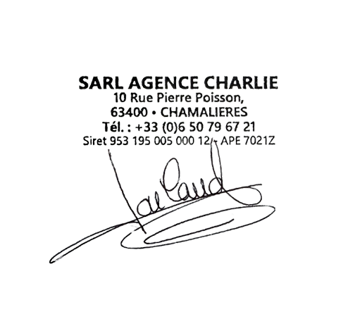
06.50.79.67.21
annehelene@charlie-communication.fr

